ОБҐРУНТУВАННЯ
технічних та якісних характеристик предмета закупівлі,
розміру бюджетного призначення, очікуваної вартості предмета закупівлі
(відповідно до пункту 4¹ постанови КМУ від 11.10.2016 № 710 «Про ефективне використання державних коштів» (зі змінами))

- Найменування, місцезнаходження та ідентифікаційний код замовника в Єдиному державному реєстрі юридичних осіб, фізичних осіб – підприємців та громадських формувань: Департамент архітектури та просторового розвитку Львівської міської ради; 79008, м. Львів, пл. Ринок, 1; ЄДРПОУ 26256694.
- Назва предмета закупівлі із зазначенням коду за Єдиним закупівельним словником (у разі поділу на лоти такі відомості повинні зазначатися стосовно кожного лота) та назви відповідних класифікаторів предмета закупівлі і частин предмета закупівлі (лотів) (за наявності): Розробка містобудівної документації - комплексний план просторового розвитку території Львівської міської територіальної громади (Послуги включають: виготовлення топографічного плану М 1:10000 території Львівської міської територіальної громади) (ДК 021:2015: 71350000-6 — Науково-технічні послуги в галузі інженерії).
- Ідентифікатор закупівлі: UA-2024-04-22-012908-a
- Обґрунтування технічних та якісних характеристик предмета закупівлі:

ТЕХНІЧНЕ ЗАВДАННЯ

ЗАГАЛЬНА ІНФОРМАЦІЯ
Предмет для надання послуг. Предметом закупівлі є: топографо-геодезичні матеріали щодо об'єкта Розробка містобудівної документації - комплексний план просторового розвитку території Львівської міської територіальної громади, які включають: виготовлення топографічного плану М 1:10000 території Львівської міської територіальної громади.

Підстава для надання послуг
Підставою для надання послуг є ухвали Львівської міської ради від 08.02.2024 № 4304, від 28.03.2024 № 4511 та постанова Кабінету Міністрів України від 25.05.2011 № 559 «Про містобудівний кадастр».

Мета надання послуг
Мета виконання заходів – виготовлення топографічної карти М 1:10000 Львівської міської територіальної громади UA46060250000025047 площею 320 кв. км., яка стане основою для розробки комплексного плану просторового розвитку території територіальної громади.
Топографічна карта М 1:10 000 підлягає внесенню до баз даних містобудівного кадастру, після чого може застосуватись для формування профільних геопросторових даних та вирішення інших завдань із забезпечення містобудівної діяльності на місцевому рівні.
Результати надання послуг будуть використовуватися в геоінформаційних системах та призначаються для:
- Створення містобудівної документації (Комплексний план просторового розвитку територій територіальної громади, генеральний план населеного пункту, детальні плани територій тощо) в інтересах територіальної громади та інших органів місцевого самоврядування.
- Використання у якості основи для геопорталу.
Створення базового набору геопросторових даних передбачених Законом України від 13.04.2020 № 554-IX «Про національну інфраструктуру геопросторових даних».
- ведення земельного кадастру та інвентаризації земель території територіальної громади;
- інвентаризація об’єктів нерухомості, благоустрою та інфраструктури;
- уточнення меж територіальної громади та населених пунктів у її складі, меж водного та лісового фондів, охоронних зон тощо.

Опис території проекту
Площа Львівської міської територіальної громади становить 320 кв.км. Вона включає в себе місто Львів, село Малехів, селище Брюховичі, село Великі Грибовичі, місто Винники, село Воля - Гомулецька, село Гряда, місто Дубляни, село Завадів, село Зарудці, село Зашків, село Збиранка, село Лисиничі, село Малі Грибовичі, село Малі Підліски, село Підбірці, село Підрясне, селище Рудне, село Рясне-Руське, село Ситихів.
Адміністративний центр - місто Львів.
За класифікацією груп поселень згідно з ДБН Б.2.2-12:2019 "Планування і забудова територій" Львів належить до крупних міст.
Львів розміщений у центральній частині Львівської області, у східноєвропейському часовому поясі на 24 меридіані; місцевий час відстає від поясного на 24 хвилини. Площа міста в адміністративних межах 2012 року становить близько 182 км².

Координатна основа
Координатною основою при наданні послуг є регіональні (місцеві) системи координат (далі – МСК), які є похідними від Державної геодезичної референтної система координат УСК-2000 (далі –УСК-2000).

Параметри регіональних (місцевих) систем координат:
Паспорт регіональних (місцевих) систем координат зареєстровані на офіційних сайтах EPSG Geodetic Parameter Registry (http://www.epsg-registry.org), EuroGeographics (http://www.crs-geo.eu) та знаходяться на офіційному сайті адміністратора банку геодезичних даних (http://dgm.gki.com.ua).

Перелік регіональних (місцевих) систем координат:
Територія покриття | Повна назва системи координат | Ідентифікатор системи координат
Львівська  область | Регіональна (місцева) система координат Львівської області – УСК-2000 | МСК-46
Україна | Трьох градусна система координат для введення державного земельного кадастру | СК-63 (зона 4)

Висотна основа
Висотною основою при наданні послуг є Балтійській системі висот 1977 року (далі – Балтійська 77).
Для переходу від геодезичних висот до нормальних висот рекомендується використовувати модель українського квазігеоїду (далі – УКГ).

ТЕХНІЧНІ СПЕЦИФІКАЦІЇЇ

Межі території надання послуг
Територією надання послуг є
№ з/п | Номер етапу | Найменування етапу | Площа лоту, кв.км.
2.1.1. | Етап 1 | Топографічна карта М 1:10 000 на територію Львівської міської територіальної громади. | 320
2.1.2. | Етап 2 | Адаптація топографічної карти М 1:10 000 на територію Львівської міської територіальної громади для відображення топографічних об’єктів місцевості у географічному інформаційному середовищі | 320
Межі території надання послуг вказані на Схемі надання послуг (додається).

Вихідні матеріали для надання послуг
Замовник Виконавцю надає наступні вихідні матеріали:
№ з/п | Найменування вихідних матеріалів
2.2.1. | Межа території Львівської міської територіальної громади в межах якої необхідно надати послуги
2.2.2. | Наявні топографічні карти (плани) в масштабах 1:10 000, 1:5 000, 1:2 000, 1:500
2.2.3. | Перелік офіційних назв елементів вуличної-дорожньої мережі
Також Виконавець повинен використати
2.2.5. | АС МБК ДО. Формуляр бази геоданих. Домени для топографічних планів масштабу 1:10 000.
2.2.6. | АС МБК ДО. Формуляр бази геоданих. Об’єкти для топографічних планів масштабу 1:10 000.
2.2.7. | АС МБК ДО. Типові технічні вимоги для створення цифрової топографічної основи у масштабі 1:10 000.
2.2.8. | АС МБК ДО. Шаблон бази геопросторових даних для даних топографічної основи масштабу 1:10 000.

Інші вихідні матеріали, необхідні для надання послуг, Виконавець отримує самостійно.

Вимоги до результатів надання послуг
Застосовуються наступні мінімальні вимоги надання послуг:
№ з/п | Вимоги
2.3.1. | Вимоги до топографічної карти М 1:10 000
2.3.1. | а) Топографічна карта масштабу 1:10 000 має бути створена у відповідності до Основних положень створення та оновлення топографічних карт масштабів 1:10 000, 1:25 000, 1:50 000, 1:100 000, 1:200 000, 1:500 000, 1:1000 000
2.3.1. | б) Топографічна карта масштабу 1:10 000 створюється зі спрощеним змістом, з якої вилучено інформацію щодо зображення топографічних об’єктів та зазначення їх характеристик.
2.3.1. | в) Повнота та детальність змісту карти визначається для кожного регіону індивідуально, але ґрунтуючись на Класифікаторі інформації, яка відображається на топографічних картах масштабів 1:10000, 1: 25 000, 1:50 000,1:100 000, 1:200 000, 1: 500 000, 1:1 000 000 та діючих Умовних знаків для топографічної карти масштабу 1:10 000.
2.3.1. | г) Топографічна карта масштабу 1:10 000 повинна забезпечити можливість розширення полів атрибутивної інформації для внесення додаткових характеристик об’єктів
2.3.1. | д) Топографічна карта повинна включати цифрові значення кількісних та якісних характеристик і кодів об’єктів в Єдиній системі класифікації і кодування картографічної інформації
2.3.1. | е) Всі об’єкти цифрової топографічної карти мають бути топологічно узгоджені.
2.3.1. | є) Висота перерізу рельєфу повинна бути встановлена згідно до Основних положень створення та оновлення топографічних карт масштабів 1:10 000, 1:25 000, 1:50 000, 1:100 000, 1:200 000, 1:500 000, 1:1000 000.
2.3.1. | ж) Середні квадратичні похибки положення об’єктів місцевості повинні відповідати вимогам Основних положень створення та оновлення топографічних карт масштабів 1:10 000, 1:25 000, 1:50 000, 1:100 000, 1:200 000, 1:500 000, 1:1000 000.
2.3.1. | і) На топографічному плані відображаються такі основні об'єкти: наземні та підземні магістральні мережі з позначенням діаметрів, потужності ЛЕП, ГРП, КНС, артсвердловини, водонапірні башти, назви вулиць, призначення будівель, матеріали будівель та споруд.  Основні додаткові вимоги:  - всі графічні об'єкти, крім рельєфу повинні бути узгоджені з рельєфом.  - всі горизонталі повинні мати висоту Н, яка відповідає позначці рельєфу.  - горизонталі повинні бути полілініями.  - всі пікети повинні мати Н, яка відповідає їх значенню.  - лінії наземних і підземних комунікацій повинні позначатись однією лінією (полілінією) від точки повороту до точки повороту і відповідати умовному позначенню цієї мережі. У зв'язку з необхідністю формування охоронних зон лінії контурів повинні відображатись полілініями. Лінії електропостачання понад 0.4 кВ, що входять в трансформаторні підстанції (10 кВ) відображаються відповідними умовними знаками (з подвійною стрілочкою).  - споруди і будівлі показувати площинним об’єктом або точковим об’єктом.
2.3.1. | й) Топографічні карти повинні пройти контроль якості. Контроль якості проводиться за всіма елементами змісту і оформлення, з метою перевірки забезпечення однотипності кодування і подання однотипних об’єктів.  До основних елементів якості топографічних даних належать:  - повнота даних;  - точність планового та висотного положення топографічних об’єктів;  - достовірність даних;  - логічна узгодженість даних;  - правильність класифікації і кодування типів топографічних об’єктів;  - правильність визначення характеристик об’єктів;
2.3.1.1. | Додаткові вимоги до створення топографічної карти М 1:10 000
2.3.1.1. | а) Для внесення топографічної карти М 1:10 000 до бази даних містобудівного кадастру, необхідно застосовувати вимоги, які наведені у додатку №2 «Формуляр бази геоданих. Домени для топографічних планів масштабу 1:10 000».
2.3.1.1. | б) Для внесення топографічної карти М 1:10 000 до бази даних містобудівного кадастру, необхідно застосовувати вимоги, які наведені у додатку №3 «Формуляр бази геоданих. Об’єкти для топографічних планів масштабу 1:10 000».
2.3.1.1. | г) Для внесення топографічної карти М 1:10 000 до бази даних містобудівного кадастру, необхідно застосовувати вимоги, які наведені у додатку №4 «Редакційно-технічні вказівки».
2.3.2. | Вимоги до адаптації топографічної карти М 1:10 000 для відображення топографічних об’єктів місцевості у географічному інформаційному середовищі
2.3.2. | а) Топографічна карта М 1:10 000 повинна бути зведена в єдиний масив даних.
2.3.2. | б) Зведений єдиний масив даних повинен включати цифрові значення кількісних та якісних характеристик і кодів об’єктів в Єдиній системі класифікації і кодування картографічної інформації
2.3.2. | в) Адаптація єдиного масиву даних М 1:10 000 відповідно до умовних знаків М 1:10 000 для відображення топографічних об’єктів місцевості у географічному інформаційному середовищі

Особливі місцеві умови
№ з/п | Умови
2.4.1. | Топографічні плани М 1:10 000 надаються з грифом “Для службового користування“ так як містять службову інформацію яка внесена до Переліку відомостей Львівської міської ради згідно із розпорядженням міського голови від 24.08.2022 № 278. Також матеріальні носії, що містять матеріали, які мають гриф обмеження, повинні зберігатись та використовуватись на відповідному носії(ях), згідно із вимогами законодавчих та нормативно-правових актів України.
2.4.2. | Всі геодезичні вимірювання виконуються відносно пунктів Державної геодезичної мережі та геодезичної мережі спеціального призначення.
2.4.3. | Нормативно-правові та технічні документи, що регулюють надання послуг вказані в Додатку №2

Очікувані результати
В результаті надання послуг Замовнику передаються матеріали, що описані в таблиці нижче:
№ з/п | Найменування результатів послуг | Формат надання
2.5.1. | Етап № 1. Топографічна карта М 1:10 000
2.5.1. | Топографічна карта М 1:10 000 зведена в єдиний масив у векторному форматі для системи координат МСК-46 | *.dmf, *.shp
2.5.1. | Топографічна карта М 1:10 000 зведена в єдиний масив у векторному форматі для системи координат СК-63 | *.dmf, *.shp
2.5.1. | Топографічна карта М 1:10 000 в растровому вигляді для кожної трапеції системи координат МСК-46  (Кожен растровий файл повинен зберігатися по назві у відповідності до трапеції (планшету)  Паперовий формат повинен містити номер (назву) у відповідності до трапеції (планшету)) | *.pdf (300 dpi),  Паперовий
2.5.1. | Топографічна карта М 1:10 000 в растровому вигляді для кожної трапеції системи координат МСК-63 | *.pdf (300 dpi),  Паперовий
2.5.2. | Етап № 2. Адаптація топографічної карти М 1:10 000 для відображення топографічних об’єктів місцевості у географічному інформаційному середовищі
2.5.2. | Топографічна карта М 1:10 000 адаптована для відображення топографічних об’єктів місцевості у географічному інформаційному середовищі | *.mxd, *.qgs  *.style, *.qml, *.gdb
2.5.2. | Технічний звіт щодо адаптації топографічної карти М 1:10 000 для відображення топографічних об’єктів місцевості у географічному інформаційному середовищі | *.pdf,  паперовий
2.5.3. | Етап № 3. Технічний звіт про надані послуги
2.5.3. | Технічний звіт створення та адаптації топографічної карти М 1:10 000 | *.pdf,  Паперовий

Порядок приймання послуг
Приймання та погодження результатів наданих послуг здійснюється Замовником відповідно до Закону України «Про топографо-геодезичну і картографічну діяльність».
Виконавець забезпечує подання матеріалів топографічного плану М 1:10000 на контрольний перегляд в установленому порядку. Час, який необхідний для проведення контрольного перегляду додається до терміну виконання топографічного плану М 1:10000.
Замовник має право перевіряти хід і якість надання послуг.
Усі посилання на конкретну торговельну марку чи фірму, патент, конструкцію або тип предмета закупівлі, джерело його походження або виробника слід читати з виразом "або еквівалент".

Схема надання послуг

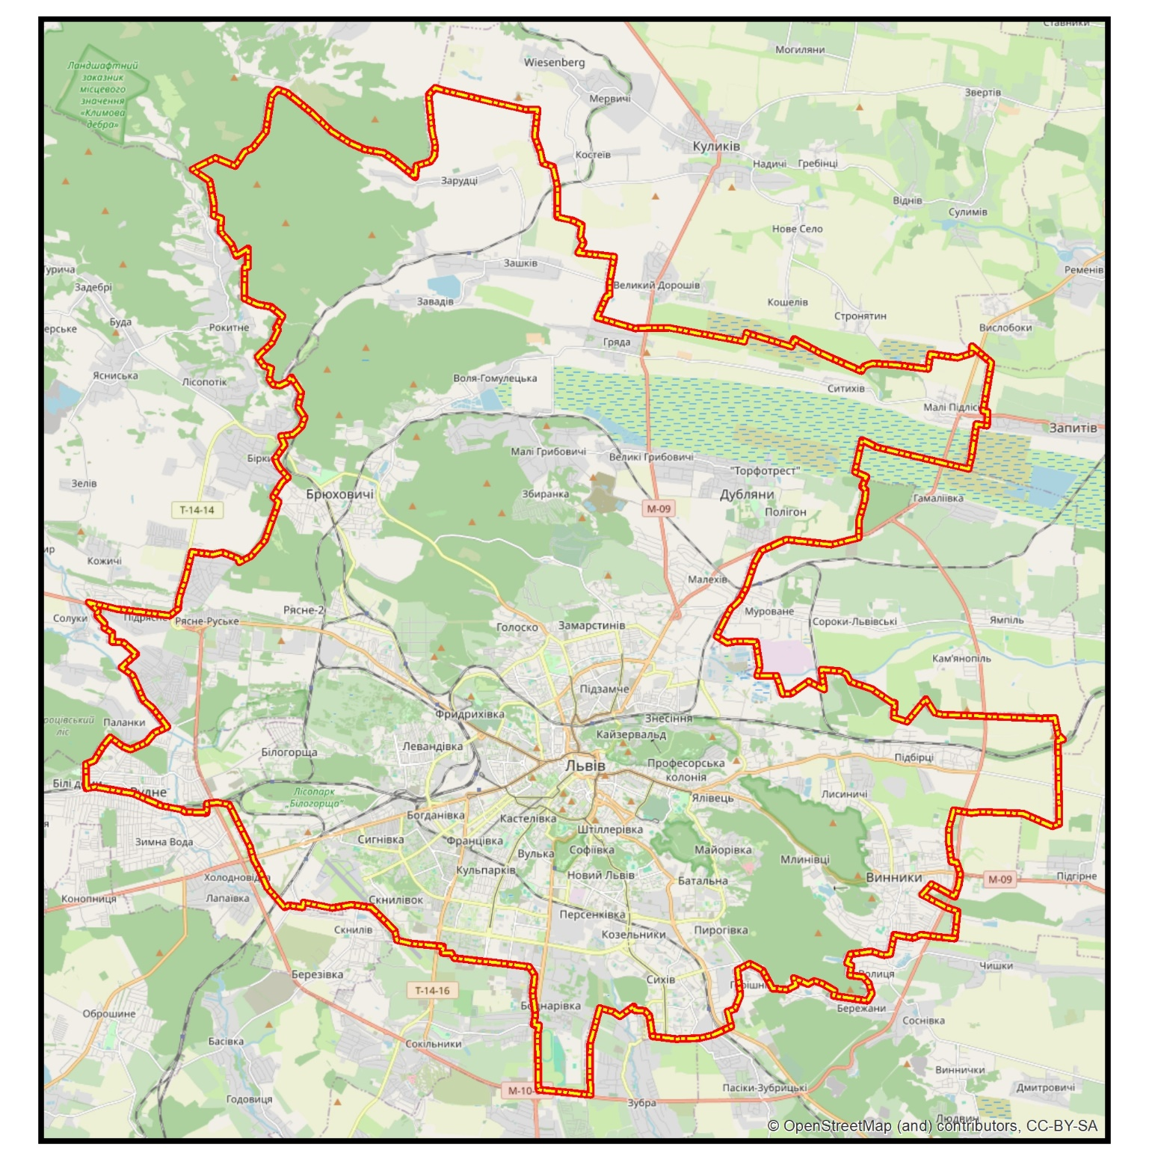

Умовні позначення:

- межа території виготовлення топографічної основи в М 1:10 000 (площею 320 кв.км.).

Перелік основних нормативно-правових та технічних документів

до вимог яких необхідно надавати послуги
Назва нормативно-правового або технічного документа
Закон України «Про топографо-геодезичну і картографічну діяльність»
Закон України «Про географічні назви»
Закон України «Про національну інфраструктуру геопросторових даних»
Закон України «Про регулювання містобудівної діяльності»
Закони України «Про державний кордон України»
Закон України «Про землеустрій»
Постанова Кабінету Міністрів України «Деякі питання застосування геодезичної системи координат» від 21.09.2004 № 1259
Наказ Укргеодезкартографії «Про упорядкування застосування державної геодезичної референціної системи координат УСК-2000» від 14.04.2011 № 23;
Постанова Кабінету Міністрів України № 513 від 23.05.2012 року «Порядок проведення інвентаризації земель»
Наказ Мінагрополітики, №509 від 02.12.2016 року «Про затвердження Порядку використання Державної геодезичної референтної системи координат УСК-2000 при здійсненні робіт із землеустрою»
Основні положення створення та оновлення топографічних карт масштабів 1:10 000, 1:25 000, 1:50 000, 1:100 000, 1:200 000, 1:500 000, 1:1 000 000. Затверджено Головним управлінням геодезії, картографії та кадастру України (№156 від 31.12.1999 р.)
Інструкція про порядок контролю і приймання топографо-геодезичних та картографічних робіт. Укргеодезкартографія, №19 від 17.02.2000 року
Інструкція з обстеження та оновлення пунктів Державної геодезичної мережі України. Укргеодезкартографія № 23 від 29.02.2000 року
ДСТУ 3008-95 "Документація. Звіти у сфері науки і техніки. Структура і правила оформлення"
Інструкція про порядок контролю і приймання топографо-геодезичних та картографічних робіт. Укргеодезкартографія. 2000 року
Постанова Кабінету Міністрів України № 836 від 8 листопада 2017 року «Про затвердження Порядку охорони геодезичних пунктів»;
Постанова Кабінету Міністрів України № 1259 від 22 вересня 2004 року «Деякі питання застосування геодезичної системи координат»
Постанова Кабінету Міністрів України № 661 від 4 вересня 2013 року «Про затвердження порядку загальнодержавного топографічного і тематичного картографування»
Постанова Кабінету Міністрів України № 646 від 7 серпня 2013 року «Деякі питання реалізації частини першої статті 12 Закону України «Про топографо-геодезичну і картографічну діяльність»;
Постанова Кабінету Міністрів України № 959 від 09.09.2009 року «Деякі питання державного регулювання у сфері супутникової навігації»
Наказ Мінагрополітики №435 від 03.11.2014 року «Порядок обстеження та оновлення пунктів Державної геодезичної мережі»
Інструкція про типи центрів геодезичних пунктів, ГКНТА-2.01, 02-01-93, 1994 року;
Класифікатор інформації, яка відображається на топографічних картах масштабів 1:10000, 1: 25 000, 1:50 000,1:100 000, 1:200 000, 1: 500 000, 1:1 000 000
«Умовні знаки для топографічної карти масштабу 1:10 000-1:50 000», затверджені Наказом Мінекоресурсів України від 09.07.2001 № 254;
«Положення про порядок організації контролю при виготовленні цифрових карт», затверджене начальником Укргеодезкартографії від 13.02.1997;
«Положення про порядок надходження, зберігання, використання та обліку матеріалів Державного картографо-геодезичного фонду України», затверджене постановою КМУ від 22.07.1999 № 1344;
«Інструкція про порядок контролю і приймання топографо-геодезичних та картографічних робіт», затверджена наказом ГУГКК при КМУ від 28.02.2000 № 19.
СОУ 74.2-00013735-0002:2009 «Правила розроблення нормативних документів у сфері топографо-геодезичної та картографічної діяльності» № 586 2009-11-05;
ДСТУ ISO 19101:2009 Географічна інформація. Еталонна модель (ISO 19101:2002, IDT)
ISO 19105:2000 Geographic information – Conformance and testing;
ISO 19106:2004 Geographic information – Profiles;
ДСТУ 8774:2018 Географічна інформація. Правила моделювання геопросторових даних;
ISO 19115:2003 Geographic information — Metadata.
ДБН Б.1-1-93 СМБД. Порядок створення і ведення містобудівних кадастрів населених пунктів
ДБН А. 2.1-1-2014 «Інженерні вишукування для будівництва»

- Обґрунтування розміру бюджетного призначення: розмір бюджетного призначення визначений відповідно до ухвали Львівської міської ради від 28.03.2024 № 4511 «Про внесення змін до бюджету Львівської міської територіальної громади на 2024 рік».
- Обґрунтування очікуваної вартості предмета закупівлі: Розрахунок очікуваної вартості здійснено відповідно до примірної методики визначення очікуваної вартості предмета закупівлі, затвердженої наказом Міністерства розвитку економіки, торгівлі та сільського господарства України від 18.02.2020 № 275 «Про затвердження примірної методики визначення очікуваної вартості предмета закупівлі», а саме здійснено пошук, збір та аналіз загальнодоступної інформації про ціну, до якої відноситься у тому числі: інформація про вартість послуг, що міститься в мережі Інтернет у відкритому доступі, зокрема на сайтах надавачів послуг та в електронній системі закупівель “Prozorro”.
- Процедура закупівлі: відкриті торги з особливостями.

